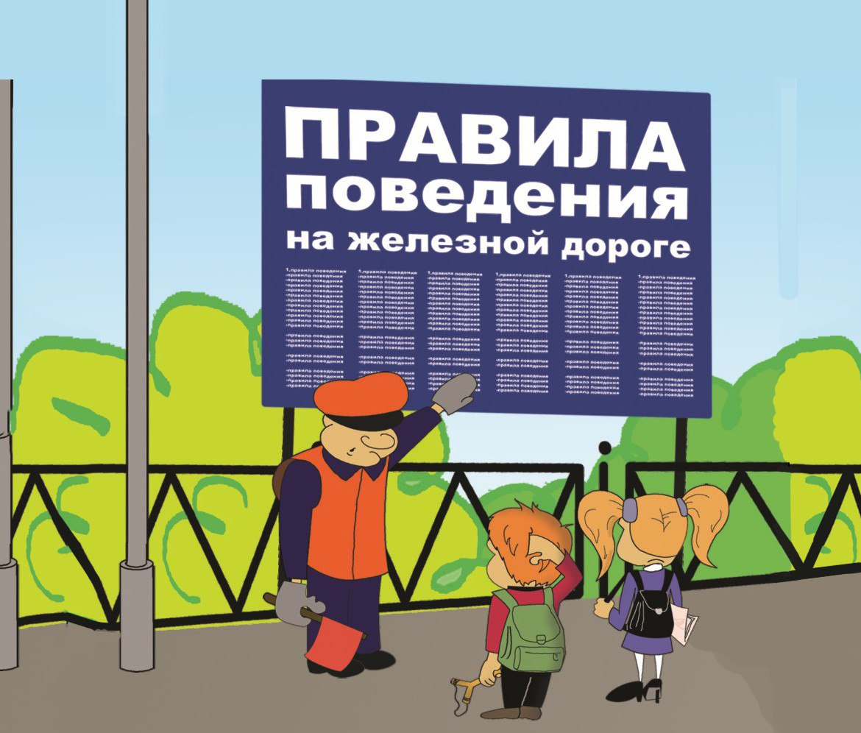

Безопасность на железной дороге
ОАО «РЖД» призывает родителей обратить особое внимание на разъяснение детям правил нахождения на железной дороге. Железная дорога не место для игр, а зона повышенной опасности! Берегите вашу жизнь и жизнь ваших детей!
Не оставляйте детей без присмотра на вокзалах, станциях, пассажирских платформах, вблизи железнодорожных путей. Держите их за руку или на руках. Игры и невнимательность на объекте повышенной опасности – одни из главных причин травмирования детей.

Правила нахождения на железнодорожных путях:
- при проезде и переходе через железнодорожные пути необходимо пользоваться специально оборудованными для этого пешеходными переходами, тоннелями, мостами, железнодорожными переездами путепроводами, а также другими местами, обозначенными соответствующими знаками, при этом внимательно следить за сигналами, подаваемыми техническими средствами и (или) работниками железнодорожного транспорта;
- переходить железнодорожные пути не ближе 400 метров перед приближающимся поездом.

Все, кто находится вблизи железнодорожных путей, обязаны соблюдать общепринятые правила:
- Перед переходом пути по пешеходному настилу необходимо убедиться в отсутствии движущегося поезда, локомотива или вагона.
- При приближении поезда, локомотива или вагонов следует остановиться, пропустить, и, убедившись в отсутствии движущегося подвижного состава по соседним путям, продолжить переход.
- На переездах переходить пути можно только при открытом шлагбауме. Железнодорожники напоминают родителям, что оставлять детей без присмотра и позволять им играть вблизи железной дороги опасно для жизни.

ЗАПОМНИТЕ:
- проезд и переход граждан через железнодорожные пути допускается только в установленных и оборудованных для этого местах;
- при проезде и переходе через железнодорожные пути гражданам необходимо пользоваться специально оборудованными для этого пешеходными переходами, тоннелями, мостами, железнодорожными переездами.

ЗАПРЕЩАЕТСЯ:
- подлезать под железнодорожным подвижным составом;
- перелезать через автосцепные устройства между вагонами;
- заходить за ограничительную линию у края пассажирской платформы;
- бежать по пассажирской платформе рядом с прибывающим или отправляющимся поездом;
- устраивать различные подвижные игры;
- оставлять детей без присмотра (гражданам с детьми);
- прыгать с пассажирской платформы на железнодорожные пути;
- осуществлять посадку и (или) высадку во время движения.

Уважаемые взрослые. Не проходите равнодушно мимо шалостей детей вблизи железной дороги. Помните, что железная дорога – не место для детских игр.

